
RAPPORT DE VOYAGE D'ÉTUDE À MAHAJANGA
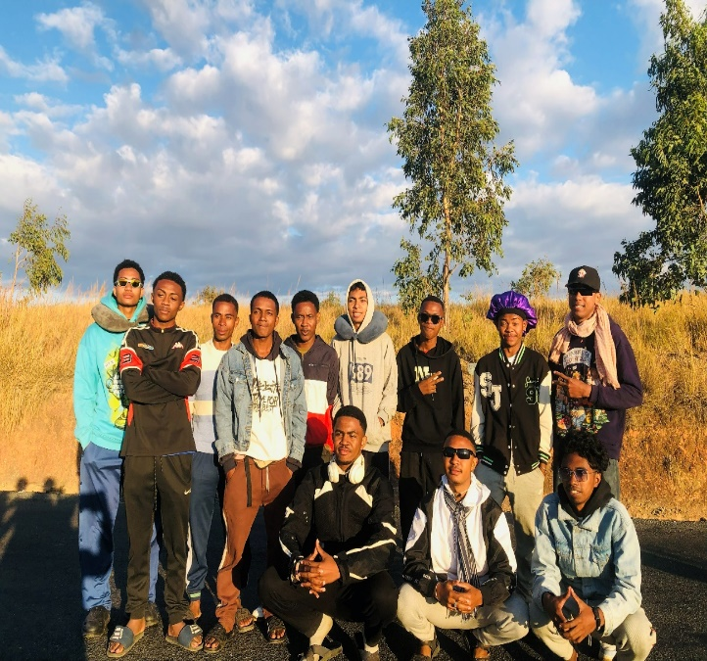
Présenté par : LAHINIRIKO Leonardo
Mention : Informatique
Niveau : L2
Encadreur pédagogique : Mr LO

Remerciements
Nous tenons à exprimer notre sincère reconnaissance à nos encadreurs pédagogiques, pour leur disponibilité, leur patience et les efforts constants qu'ils ont déployés afin de faire de ce voyage d'étude une expérience aussi formatrice qu'inoubliable. Leur accompagnement et leur volonté de transmettre leur savoir resteront pour nous une source d'inspiration durable, tant sur le plan académique que professionnel.
Nos remerciements vont également à la CGHV (Compagnie Générale d'Hydroélectricité de Volobe), dont la contribution financière a grandement facilité l'organisation de ce déplacement. Grâce à ce soutien, nous avons pu vivre une expérience riche en découvertes sur le monde professionnel, et nous leur exprimons toute notre gratitude pour la confiance qu'ils accordent à notre formation et pour leur engagement envers l'éducation et l'insertion des jeunes.

Introduction
La formation universitaire donne aux étudiants des bases théoriques solides, mais elle ne suffit pas, à elle seule, à faire comprendre comment fonctionnent réellement une entreprise, une administration ou un service technique. C'est cet écart entre la théorie apprise en cours et la réalité du terrain qui donne tout son sens au voyage d'étude : comment une immersion directe dans des structures professionnelles peut-elle consolider les connaissances acquises en classe et préparer plus concrètement les étudiants à leur future vie active ? C'est la question qui a guidé notre démarche tout au long de ce séjour.
Pour y répondre, l'Institut de Formation Technique de Toamasina (IFT) a organisé, du 30 mai au 7 juin 2026, un voyage d'étude à Mahajanga, chef-lieu de la région Boeny, réunissant des étudiants de plusieurs filières et niveaux (Licence 2, Master 1 et quelques étudiants de Master 2), sous l'encadrement des enseignants et responsables pédagogiques de l'institut.
Notre objectif n'était pas seulement de visiter des lieux, mais d'observer concrètement le fonctionnement d'entreprises et d'organismes publics et privés de la province, notamment M3TV, la JIRAMA et plusieurs autres structures d'accueil, afin de mieux comprendre les réalités économiques, sociales et culturelles de la région Boeny. Plus précisément, il s'agissait de découvrir le fonctionnement de ces institutions, d'observer les réalités professionnelles propres à notre filière, de renforcer les notions vues en cours, de favoriser les échanges entre étudiants de niveaux différents, et surtout de développer notre esprit d'analyse face à des situations réelles.
Ce travail d'observation s'est appuyé sur des visites guidées, des échanges directs avec les responsables des structures rencontrées et une prise de notes systématique, dont la synthèse constitue la matière de ce rapport. Nous avons volontairement choisi d'y intégrer un regard d'étudiant en informatique : pour chaque structure visitée, nous avons cherché à identifier la place qu'y occupent les outils numériques, ce qui donne au rapport un fil conducteur cohérent plutôt qu'une simple succession de comptes rendus.
Le rapport s'organise en trois parties. La première présente une monographie de la ville de Mahajanga. La deuxième décrit les différentes structures visitées et la manière dont l'informatique y intervient. La troisième propose une synthèse comparative de l'ensemble des visites, suivie de nos recommandations.

Partie I : Monographie de la ville de Mahajanga

1. Présentation générale
Mahajanga, aussi appelée Majunga, est une ville portuaire de la côte nord-ouest de Madagascar, située à l'embouchure du fleuve Betsiboka, au bord de la baie de Bombetoka et du canal de Mozambique. Capitale de la région Boeny, elle abrite le deuxième port du pays après celui de Toamasina, et se distingue par une forte identité historique, culturelle et touristique.
- Statut administratif : commune urbaine de Majunga I
- Date de création : 15 octobre 1897
- Superficie : environ 51,5 km²
- Population : environ 246 000 à 324 000 habitants selon les sources
- Nombre de Fokontany : 26
- Langue parlée : malgache (dialecte sakalava)

2. Historique
Majunga est une ville au passé commercial dense : elle a longtemps servi de carrefour d'échanges entre les royaumes de l'intérieur de Madagascar et les marchands arabes, indiens puis européens. La colonisation française y a impulsé un développement urbain important, et son port en eau profonde en a fait une porte d'entrée majeure pour les marchandises du nord-ouest de l'île.

3. Données géographiques et économiques
La ville bénéficie d'un climat tropical sec de type savane, avec une saison des pluies de novembre à avril, et d'un relief plat marqué par des zones côtières, des lagunes et des mangroves, à proximité du canal de Mozambique et du fleuve Betsiboka. Son économie repose largement sur l'activité portuaire (import-export de produits agricoles, de matériaux et de carburants), sur le tourisme (plages, baobab géant, parc d'Ankarafantsika) et sur des secteurs plus informels comme la pêche, le transport et l'artisanat.

4. Aspects sociaux et culturels
Mahajanga est une ville cosmopolite qui réunit plusieurs communautés : Sakalava, Merina, Betsileo, Tsimihety, Comoriens, Indo-Pakistanais (les « karana » de Majunga), Arabes et d'autres groupes ethniques malgaches. Cette diversité se reflète dans la coexistence de l'islam, du christianisme et des traditions malgaches, ainsi que dans un patrimoine architectural qui mêle le baobab géant, d'anciens bâtiments coloniaux et un front de mer très fréquenté. Sur le plan éducatif, la ville dispose de plusieurs établissements scolaires publics et privés ainsi que d'une université.
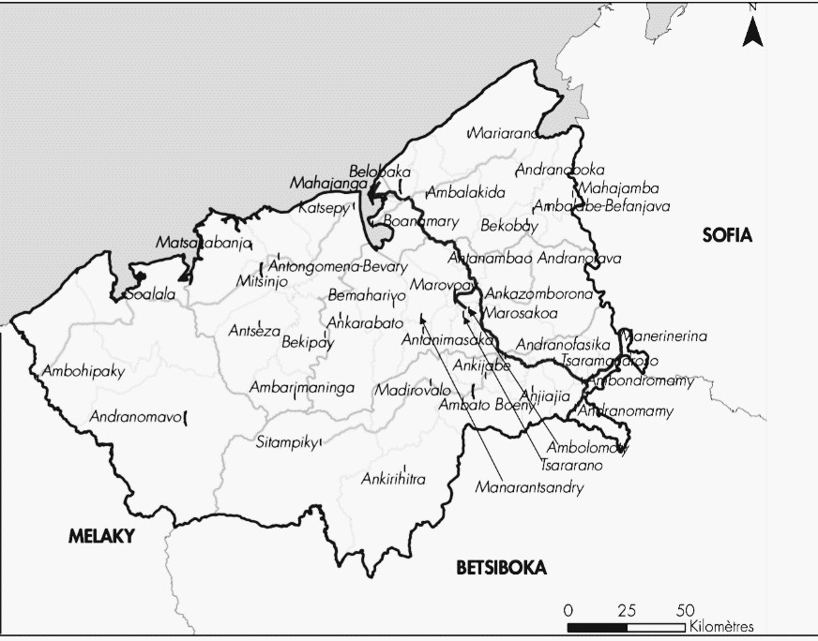
La province de Boeny
Cette monographie donne une première idée du contexte dans lequel s'inscrivent les structures que nous avons visitées : une ville dynamique, ouverte sur l'extérieur par son port, mais qui doit composer avec des moyens souvent limités. C'est ce contexte qu'il faut garder à l'esprit pour comprendre la façon dont chacune des entreprises et institutions présentées dans la partie suivante s'organise et utilise (ou non) les outils numériques.

Partie II : Présentation des structures visitées

Chapitre 1 — Parc National d'Ankarafantsika
Installé à la croisée des districts d'Ambatoboeny et de Marovoay, dans la région Boeny, le parc national d'Ankarafantsika est l'un des hauts lieux de la biodiversité malgache. Créé en 2002 sur la base de réserves plus anciennes datant de 1927, il protège une mosaïque de forêts sèches, de savanes, de marécages et de lacs sur 136 513 hectares, et fait partie des neuf sites prioritaires de la biodiversité malgache, gérés par Madagascar National Parks. Il abrite plus de 820 espèces végétales (dont 89 % endémiques), huit espèces de lémuriens — dont trois en danger critique, comme Propithecus coquereli — ainsi que 127 espèces d'oiseaux, 64 de reptiles, 13 d'amphibiens et 15 de poissons.
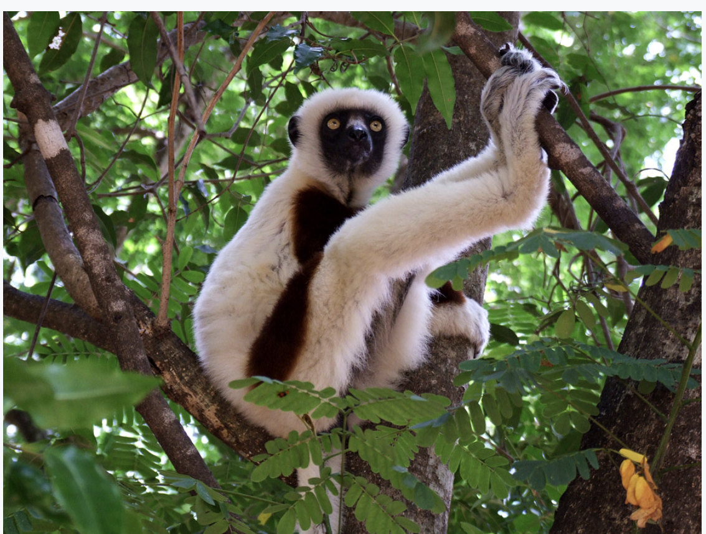
L'une des huit espèces de lémuriens du parc
Notre passage dans le parc a malheureusement été très bref, des imprévus en cours de route ayant réduit le temps qui nous était accordé à une courte visite guidée. Cela nous a tout de même permis d'observer quelques arbres remarquables, notamment un ébène centenaire dont le bois sombre est très recherché en sculpture, ainsi que de la vanille sauvage et des plantes à usage médicinal.
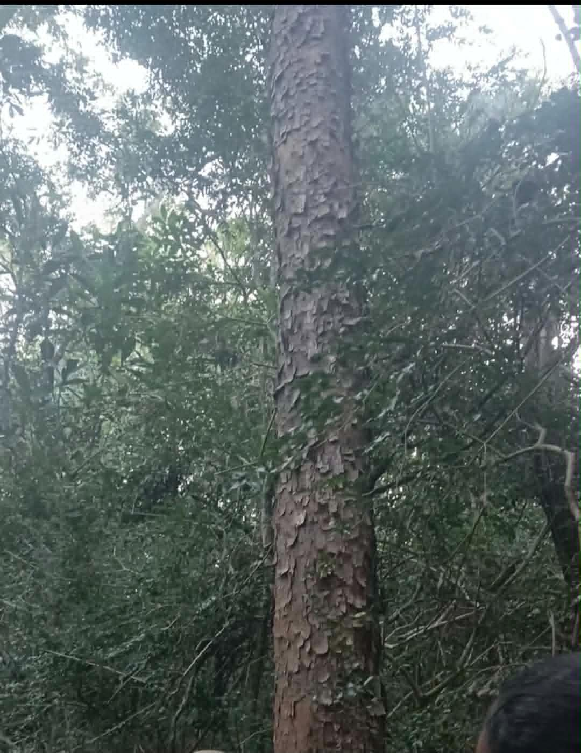
Tronc d'ébène estimé à environ cent ans
Ce qui nous a le plus marqués, en tant qu'étudiants en informatique, c'est la salle de contrôle mise en place par le Ministère de l'Environnement et Madagascar National Parks : équipée d'imagerie satellite et d'outils de surveillance à distance, elle permet de détecter les départs de feu en temps réel et de déclencher rapidement l'intervention des patrouilleurs. C'est une bonne illustration du fait que la protection d'un espace naturel repose aujourd'hui autant sur la biologie que sur des outils numériques : bases de données pour le suivi des espèces, systèmes d'information géographique pour cartographier les zones sensibles, applications mobiles pour la collecte de données sur le terrain, et surveillance par drones ou capteurs.
Cette visite, bien que courte, nous a fait prendre conscience de l'ampleur du travail de conservation nécessaire pour préserver un tel patrimoine, et du rôle que l'informatique peut jouer bien au-delà des secteurs auxquels on pense spontanément.

Chapitre 2 — M3TV et M3FM
M3TV est une chaîne de télévision privée régionale basée à Majunga, créée le 23 octobre 1999, reconnue pour son ancrage dans la culture locale et les réalités sociales de la région Boeny. Elle propose des émissions en langue malgache (fomba amam-panao, hira gasy, kabary...), met en avant les jeunes talents locaux, aborde des sujets d'éducation civique et de santé publique, et favorise la participation citoyenne à travers des émissions interactives. Sa diffusion combine une fréquence hertzienne locale et une présence active sur les réseaux sociaux, notamment Facebook et YouTube, avec un studio d'enregistrement tenu par une équipe réduite mais polyvalente.
La chaîne fonctionne principalement grâce aux revenus publicitaires locaux, ce qui l'expose à plusieurs difficultés : un manque de moyens pour investir dans des équipements modernes (caméras HD, logiciels de montage, studio insonorisé), une concurrence des chaînes nationales accessibles par antenne parabolique, et un accès inégal à la télévision dans les zones rurales faute d'électricité ou de couverture suffisante. Elle n'en reste pas moins un relais essentiel pour les campagnes de sensibilisation menées par les ONG et l'administration.
M3FM, la radio sœur de M3TV, appartient au même groupe (SODIAT) et a été créée le même jour, en 1999, pour informer, éduquer, divertir et donner la parole aux habitants de la région Boeny. Son programme mêle journal d'information locale (Vaovao M3FM), musique traditionnelle et moderne, débats de société, classements musicaux et couverture d'événements locaux, avec pour public principal les jeunes et adultes de Majunga et de ses environs. Comme M3TV, elle s'appuie surtout sur les ondes FM et sur Facebook pour relayer ses contenus.

Ce qui ressort de cette double visite, c'est que ces médias locaux tiennent une place importante malgré des moyens très limités : leur outil informatique principal n'est pas un système sophistiqué, mais simplement les réseaux sociaux, qui leur permettent de démultiplier leur portée sans investissement lourd. C'est une utilisation du numérique assez différente de celle que nous verrons dans les structures suivantes, plus institutionnelles.

Chapitre 3 — Mairie de Mahajanga
La Mairie de Mahajanga administre la commune urbaine à travers plusieurs services : état civil, finances, informatique, technique et urbanisme, ressources humaines, population et affaires sociales. Sa mission est d'assurer le développement local et de délivrer des services publics de qualité aux citoyens.
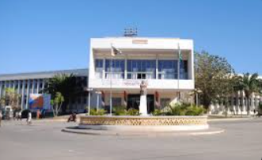
La Mairie de Mahajanga
Lors de la visite, nous avons pu observer une borne d'accueil orientant les usagers vers les différents guichets, l'usage généralisé de l'ordinateur pour la gestion administrative, l'archivage numérique des données relatives aux habitants, la délivrance de documents officiels (actes de naissance, certificats de résidence) et un réseau interne reliant certains services entre eux. D'après les explications du responsable informatique, la mairie fait volontairement appel à des développeurs externes pour ses logiciels les plus sensibles, afin d'éviter toute dépendance vis-à-vis d'un seul agent.
Cette informatisation reste toutefois progressive : si les bases de données accélèrent nettement la recherche d'information et améliorent la conservation des dossiers, une partie de l'archivage demeure encore manuelle. En tant qu'étudiants en informatique, nous y voyons une marge de progression concrète — renforcement de la sécurité et de la sauvegarde des données, modernisation du matériel, développement de services en ligne, formation continue du personnel — plus qu'un simple constat.
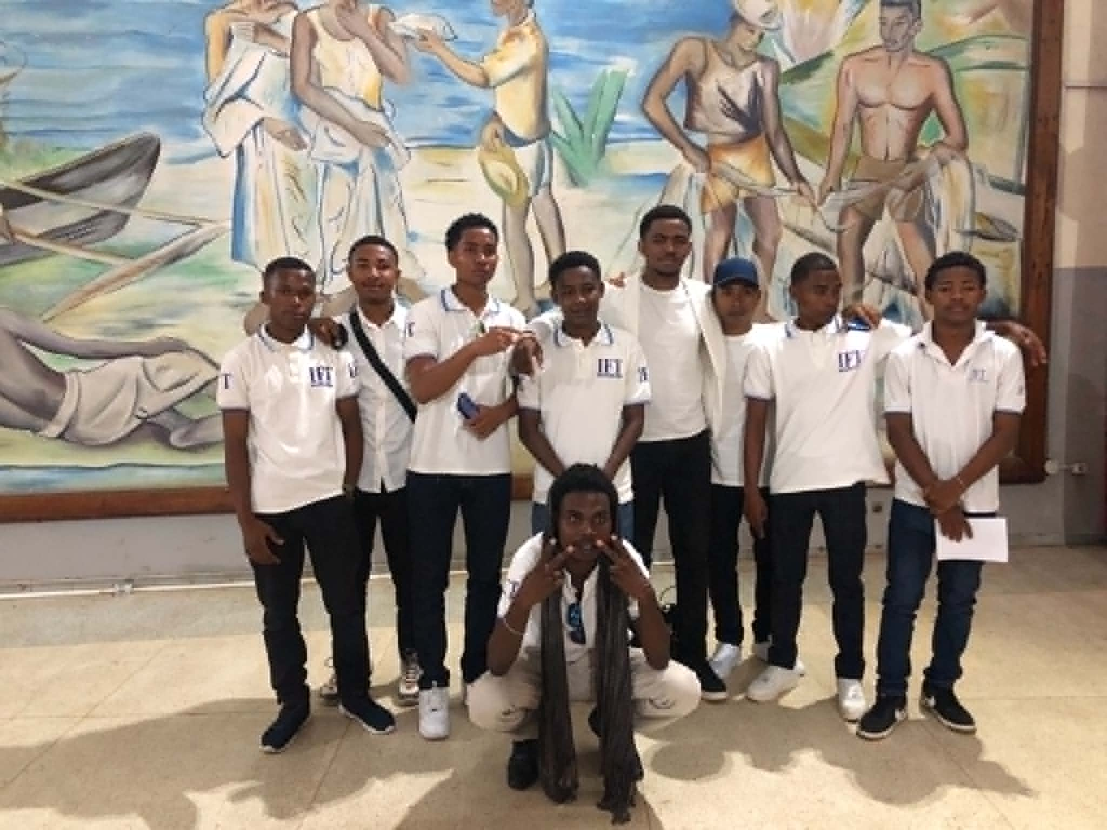
Cette visite nous a surtout permis de mesurer combien une administration communale, même de taille moyenne, dépend déjà largement de l'informatique pour fonctionner, et combien les marges de progrès identifiées ouvrent de réelles opportunités professionnelles pour de futurs informaticiens.

Chapitre 4 — Service douanier du port de Mahajanga
Le port de Mahajanga est l'un des principaux ports maritimes de Madagascar. Le service douanier qui y opère contrôle les marchandises entrantes et sortantes, perçoit les droits et taxes, et lutte contre la fraude et la contrebande. Lors de notre visite, nous avons pu suivre l'organisation générale du service, les étapes de contrôle des marchandises et la collaboration entre agents des douanes, transporteurs et opérateurs économiques.
Les opérations y sont largement informatisées : les déclarations douanières sont enregistrées via des logiciels dédiés, les données relatives aux marchandises sont centralisées dans des bases de données, et des systèmes de suivi assurent la traçabilité des opérations d'un bout à l'autre de la chaîne. Cette informatisation réduit les erreurs humaines, accélère les procédures et améliore la transparence, tout en contribuant directement à la sécurisation des échanges commerciaux et à la collecte des recettes fiscales de l'État.
Du point de vue d'un étudiant en L2 Informatique, cette visite illustre bien pourquoi les compétences en bases de données, réseaux et cybersécurité sont recherchées dans ce type d'administration : une faille ou une panne à ce niveau aurait des conséquences directes sur l'économie régionale. C'est sans doute la structure où nous avons perçu le plus clairement le lien entre informatique et souveraineté économique.

Chapitre 5 — Assurance ARO Mahajanga
ARO est l'une des principales compagnies d'assurance de Madagascar, présente à Mahajanga à travers une agence qui propose des contrats d'assurance automobile, habitation, santé, vie, entreprise et transport de marchandises, avec un service de conseil, de souscription et de gestion des sinistres au plus près des clients de la région.
L'agence dispose d'un site web (aro.mg) consultable par tous, permettant de consulter les produits et agences ou de faire une demande de devis, ainsi que d'une application mobile, ARO Mobile, réservée aux clients déjà assurés. Sur place, nous avons observé une organisation structurée par service, une numérisation avancée des dossiers clients et des contrats, et des procédures bien définies pour le traitement des demandes et réclamations — ce qui réduit sensiblement les délais de traitement et facilite la mise à jour des informations.
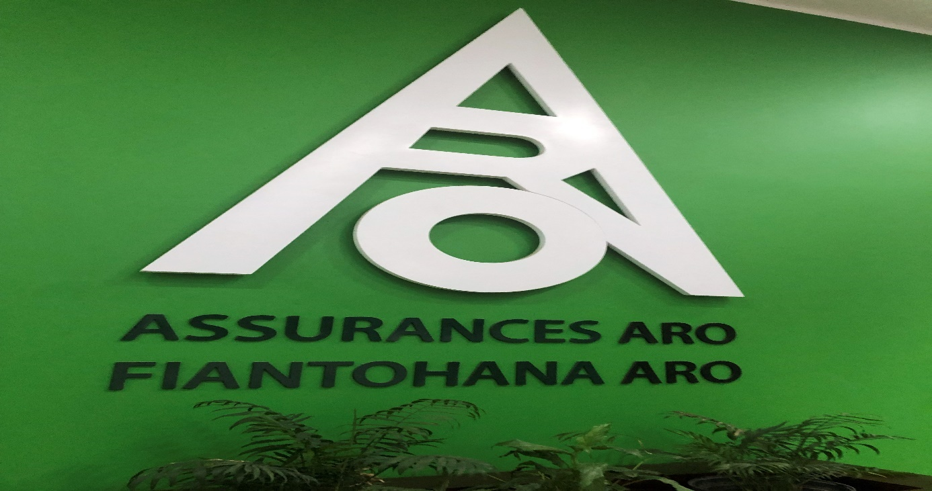
Logo de l'Assurance ARO
Cette visite met en évidence l'importance des bases de données et de la sécurité informatique dans un secteur où la confiance du client repose entièrement sur la fiabilité des données conservées. Pour un futur informaticien, l'assurance apparaît comme un secteur où la moindre erreur de saisie ou de sécurité peut avoir des conséquences financières directes pour les assurés.

Chapitre 6 — Société Industrielle de Boina (SIB)
La Société Industrielle de Boina (SIB) est une entreprise de production installée à Mahajanga, qui contribue au développement économique régional par la création d'emplois et la valorisation des ressources locales. Ses activités sont réparties entre production, maintenance, gestion administrative, comptabilité et logistique.
Lors de la visite, nous avons observé des machines et équipements industriels en fonctionnement, une organisation du travail répartie en services spécialisés, l'usage de logiciels de gestion pour le suivi des stocks et de la comptabilité, ainsi que des mesures de sécurité destinées aux employés comme aux équipements. Cette organisation permet une production structurée, un meilleur contrôle des matières premières et une communication plus fluide entre services, tout en réduisant les erreurs liées à un traitement manuel de l'information.
Ce que nous retenons surtout, en tant qu'étudiants en informatique, c'est que plusieurs notions vues en cours — gestion de bases de données, maintenance des équipements, réseaux internes, sauvegarde des informations — trouvent ici une application directe, dans un secteur où l'on associe spontanément l'industrie à la mécanique plutôt qu'au numérique.

Chapitre 7 — Chambre de Commerce et d'Industrie (CCI) de Mahajanga
La Chambre de Commerce et d'Industrie (CCI) de Mahajanga représente les intérêts des entreprises commerciales, industrielles et de services de la région Boeny. Elle accompagne les entrepreneurs, promeut le développement économique local, facilite les échanges commerciaux et contribue à la formation professionnelle. Ses missions couvrent l'accompagnement à la création d'entreprise, la formation des entrepreneurs, la diffusion d'informations économiques, l'appui aux investissements et l'organisation d'événements professionnels.
Nous y avons observé une structure administrative bien organisée, l'usage d'outils informatiques pour la gestion des dossiers et des bases de données économiques, ainsi que des programmes de formation destinés aux jeunes entrepreneurs. La CCI joue un rôle d'intermédiaire entre les entreprises et les autorités publiques, et ses agents nous ont paru attentifs à moderniser progressivement leurs outils de gestion pour réduire les délais de traitement des dossiers.
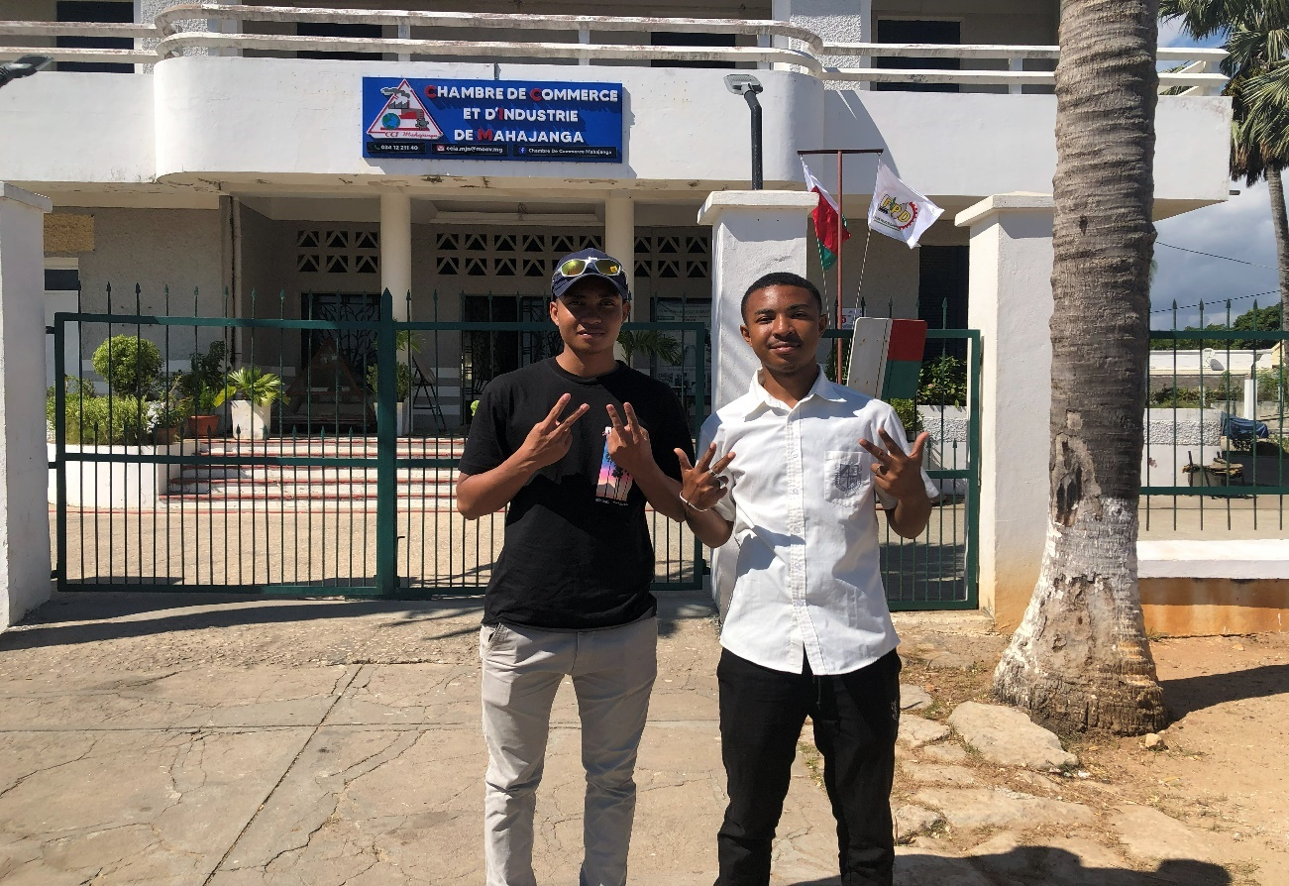
Du point de vue informatique, cette visite montre bien qu'une institution économique de ce type dépend surtout de la fiabilité de ses bases de données et de sa communication avec les entreprises adhérentes, plus que d'une infrastructure technique complexe. Elle nous a aussi permis d'identifier des débouchés concrets pour de futurs informaticiens dans la gestion de bases de données, le développement de logiciels ou l'administration réseau au sein de ce type d'organisme.

Chapitre 8 — Centrale thermique de Mahajanga (JIRAMA)
La centrale thermique de Mahajanga alimente une partie de la ville et de ses environs en électricité, en transformant l'énergie issue de la combustion de carburants (gasoil ou fuel lourd) grâce à des groupes électrogènes et des alternateurs. Son fonctionnement repose sur des techniciens et ingénieurs spécialisés dans la maintenance et l'exploitation des équipements.
Lors de la visite, nous avons observé les groupes électrogènes de forte puissance, les alternateurs, les systèmes de refroidissement des moteurs, ainsi que des dispositifs de contrôle permettant de suivre la production en temps réel, dans un environnement où les mesures de sécurité sont omniprésentes. La production y est continue, appuyée par des technologies de contrôle automatisées et une maintenance préventive rigoureuse — indispensable pour éviter les pannes qui auraient un impact direct sur l'approvisionnement électrique de toute une région.
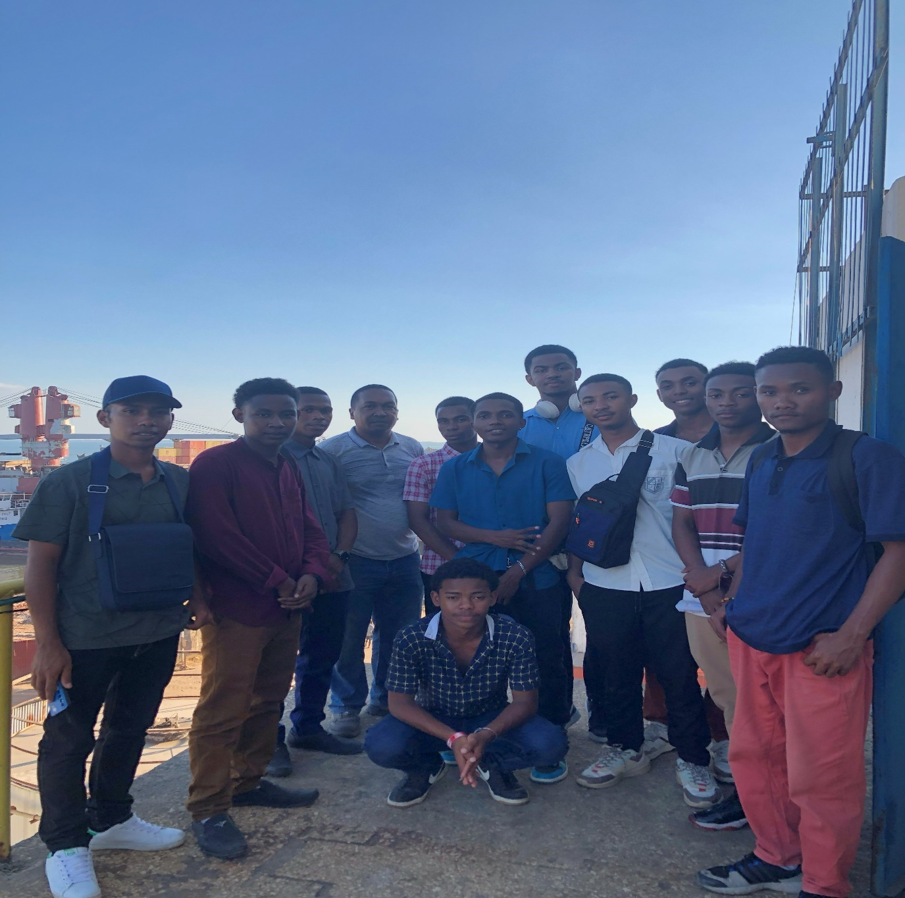
En tant qu'étudiants en informatique, nous avons surtout retenu que la production d'électricité moderne repose sur des systèmes de surveillance informatisés, l'automatisation des processus et des réseaux de communication entre postes de contrôle. La centrale dépend aussi fortement de la disponibilité du carburant et de l'état des équipements, ce qui donne à la maintenance assistée par ordinateur un rôle presque aussi critique que celui des ingénieurs eux-mêmes.

Chapitre 9 — BIANCCO Mahajanga
BIANCCO est une entreprise spécialisée dans les technologies de l'information et de la communication, qui propose le développement de logiciels, la gestion de réseaux, des solutions numériques pour les entreprises, la maintenance informatique et parfois la formation aux outils numériques. Elle contribue directement à la modernisation des activités administratives et commerciales des organisations locales.
Sur place, nous avons observé des postes de travail performants, un réseau interne permettant le partage de données entre techniciens et ingénieurs, une attention marquée portée à la sécurité des données et à la maintenance des équipements, ainsi qu'une organisation fondée sur la collaboration entre plusieurs petites équipes de projet.
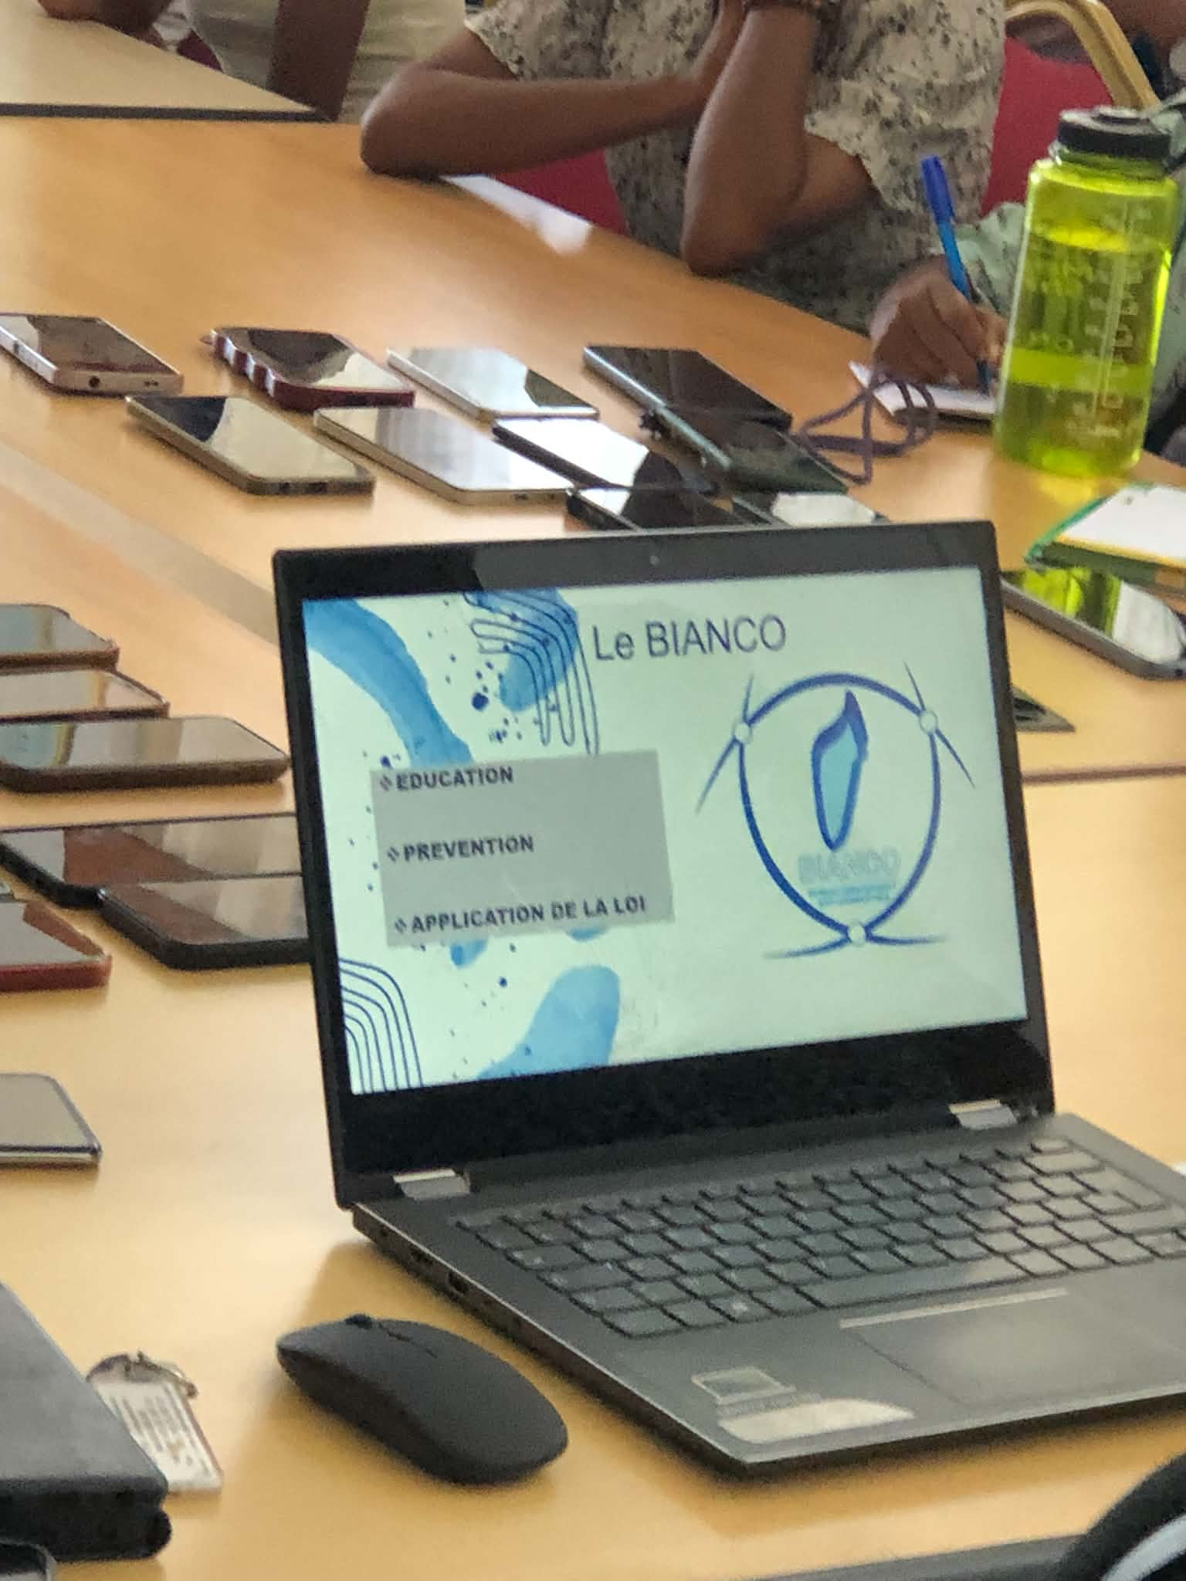
Cette visite est sans doute celle qui nous a parlé le plus directement : BIANCCO est l'endroit où les compétences vues en cours — programmation, réseaux, gestion de systèmes d'information — se retrouvent telles quelles dans le quotidien professionnel. Elle nous a conforté dans l'idée que la maîtrise des outils numériques, associée à un vrai sens de la sécurité des données, reste le socle indispensable pour tout futur informaticien.

Chapitre 10 — SIPEM Banque
SIPEM Banque (Société d'Investissement pour la Promotion des Entreprises à Madagascar) est une institution financière créée en 1990 pour soutenir les micros, petites et moyennes entreprises, d'abord orientée vers la microfinance avant de devenir une banque territoriale en 2014. Elle propose aujourd'hui des services de crédit, d'épargne, de transfert d'argent et de banque numérique dans plusieurs villes de Madagascar.

La visite nous a permis d'observer l'organisation des différents guichets (accueil, caisse, crédit, épargne, service clientèle), l'usage de systèmes informatiques pour la gestion des comptes et des opérations, et une attention forte portée à la sécurisation des données et des transactions. Les opérations y sont traitées rapidement grâce à l'informatisation, et les données des clients sont centralisées de façon sécurisée, ce qui contribue directement à la capacité de la banque à financer les entrepreneurs et PME de la région.
Cette dernière visite confirme un constat qui traverse tout ce voyage : les compétences en bases de données, réseaux, cybersécurité et développement d'applications sont devenues incontournables, y compris dans un secteur aussi traditionnel que la banque de proximité.

Partie III : Synthèse générale et discussion comparative

1. Comparaison des structures visitées
Structure | Secteur d'activité | Utilisation de l'informatique | Importance pour la région
Parc national d'Ankarafantsika | Environnement et tourisme | SIG, surveillance environnementale, bases de données | Protection de la biodiversité et développement touristique
M3TV / M3FM | Médias et communication | Montage audiovisuel, diffusion numérique, réseaux sociaux | Information et sensibilisation de la population
Mairie de Mahajanga | Administration publique | Gestion administrative, archivage numérique, bases de données | Services publics aux citoyens
Service douanier du port | Commerce international | Gestion des déclarations, traçabilité des marchandises | Contrôle des échanges commerciaux
Assurance ARO | Assurance | Gestion des contrats et des clients | Protection des personnes et des biens
SIB | Industrie | Gestion de la production et des stocks | Création d'emplois et production industrielle
CCI Mahajanga | Développement économique | Gestion des dossiers et informations économiques | Accompagnement des entreprises
Centrale thermique JIRAMA | Énergie | Automatisation et supervision des équipements | Production d'électricité
BIANCCO | Services numériques | Développement, gestion informatique, maintenance | Fourniture de solutions technologiques
SIPEM Banque | Banque et finance | Gestion des comptes et sécurité des transactions | Financement des activités économiques

2. Similitudes et différences observées
Au-delà de la diversité des secteurs, un point commun traverse toutes les structures visitées : l'informatique y est désormais un outil de travail ordinaire, et non une exception réservée à quelques services. Partout, des ordinateurs sont utilisés pour la gestion quotidienne des données, la sécurité de l'information est présentée comme une préoccupation partagée, et un réseau interne facilite la communication entre services. Ces organismes, chacun à leur échelle, contribuent au développement économique et social de la région de Mahajanga, et s'appuient sur des ressources humaines qualifiées pour fonctionner correctement.
Les différences apparaissent surtout dans le niveau d'informatisation et dans la nature des défis rencontrés. Des structures comme la douane, la banque ou la centrale thermique reposent sur des technologies avancées et des procédures très encadrées, tandis que d'autres, comme M3TV ou M3FM, fonctionnent avec des moyens beaucoup plus limités et compensent ce manque de moyens par un usage habile des réseaux sociaux. Les objectifs eux-mêmes diffèrent selon le secteur — administration, industrie, média, finance, énergie ou environnement — tout comme les compétences professionnelles recherchées, ce qui montre qu'il n'existe pas un seul « profil » d'informaticien, mais autant de profils que de secteurs d'activité.

3. Apports du voyage à notre formation
Ce voyage a été bien plus qu'une suite de visites : il nous a permis de voir concrètement ce que recouvrent des notions jusque-là surtout théoriques, comme la base de données, le réseau informatique ou la cybersécurité, en les observant appliquées à des contextes très différents. Il a aussi développé notre capacité à observer, à questionner les responsables rencontrés et à rédiger un compte rendu structuré à partir de ces échanges. Surtout, il nous a donné une vision plus concrète des débouchés professionnels qui s'offrent à un informaticien, bien au-delà des entreprises purement technologiques, et a renforcé notre motivation à poursuivre notre formation dans cette voie.

4. Recommandations

À l'attention de l'IFT
- Maintenir l'organisation régulière de voyages d'étude.
- Prévoir davantage de temps pour les visites techniques, en particulier lorsque le programme est resserré par les imprévus de trajet.
- Renforcer la préparation des étudiants avant le départ.
- Diversifier les structures visitées pour couvrir davantage de secteurs d'activité.
- Laisser un peu de temps libre aux étudiants pour la découverte personnelle des lieux visités.

À l'attention des structures d'accueil
- Prévoir des présentations plus détaillées, adaptées à chaque filière représentée.
- Mettre à disposition davantage de supports pédagogiques.
- Développer des partenariats plus réguliers avec les établissements de formation.

À l'attention des étudiants
- Se renseigner sur les structures avant la visite.
- Participer activement aux échanges avec les responsables.
- Prendre des notes détaillées sur place plutôt que de reconstituer les observations après coup.

Conclusion
Ce voyage d'étude nous a permis d'observer plusieurs structures clés de Mahajanga, actives dans la communication, les services publics, l'industrie, la finance et la culture. La commune urbaine se distingue par ses efforts de modernisation — gestion numérique des files d'attente, propreté urbaine, valorisation des déchets — qui traduisent un engagement réel vers un développement plus durable, malgré des moyens matériels encore limités. La JIRAMA, de son côté, montre une organisation structurée mais reste confrontée à des défis importants, entre coupures fréquentes et communication parfois difficile avec les usagers.
Les médias locaux, M3TV et M3FM, jouent un rôle essentiel dans la diffusion de l'information et la valorisation de la culture malgache, en assurant une réelle proximité avec la population malgré des ressources modestes. Les sites touristiques comme le parc d'Ankarafantsika, ses baobabs et ses plages représentent, quant à eux, un atout considérable pour la région et ses habitants.
Au final, ces visites, bien que très différentes les unes des autres, partagent un point commun majeur : l'usage croissant des technologies de l'information dans leur fonctionnement quotidien. Cette expérience a enrichi nos connaissances académiques, renforcé notre compréhension du monde professionnel, et confirmé le rôle central que joue déjà l'informatique dans le développement des organisations malgaches. Ce voyage restera, pour nous, une étape marquante de notre parcours vers l'insertion professionnelle.

Annexes

Annexe 1 — Programme du voyage
Date | Étape
30 mai 2026 | Départ de Toamasina en direction de Mahajanga
1er juin 2026 | Arrivée à Mahajanga après plusieurs étapes de route
1er – 5 juin 2026 | Visites des structures d'accueil : Parc national d'Ankarafantsika, M3TV/M3FM, Mairie de Mahajanga, Service douanier du port, Assurance ARO, SIB, CCI, Centrale thermique JIRAMA, BIANCCO, SIPEM Banque
6 juin 2026 | Reprise de la route en direction de Toamasina
7 juin 2026 | Retour à Toamasina

Annexe 2 — Personnes-ressources rencontrées
Nom | Fonction | Structure
Mr Fanjava Asaina | Responsable informatique | Commune de Majunga
— | Responsable de la communication | JIRAMA Majunga
— | Équipe d'accueil | SIPEM Majunga
Mr Mamy et Valencia | Animateurs | Radio M3FM
Mr Lauriet | Monteur et diffuseur | M3TV

Sources
- Mr Fanjava Asaina, responsable de l'informatique dans la commune de Majunga
- Responsable de la communication, JIRAMA Majunga
- SIPEM Majunga
- Mr Mamy et Valencia, radio M3FM
- Mr Lauriet, monteur et diffuseur, M3TV
- www.memoironline.com/07/17/9980
- https://www.jirama.mg
- https://fr.scribd.com

